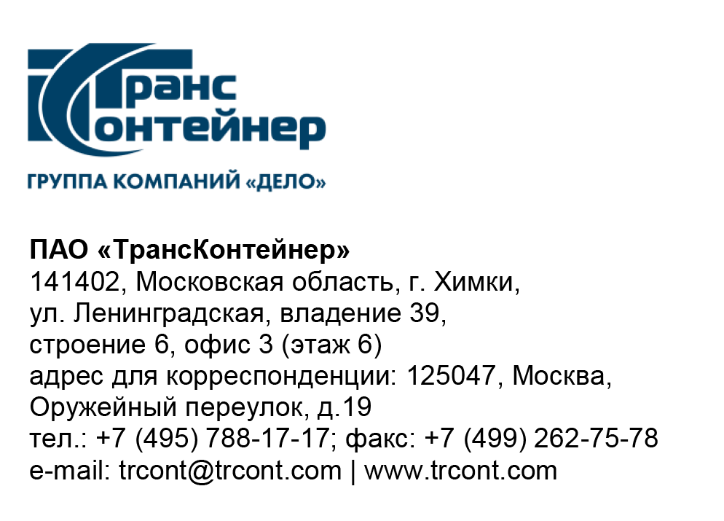

05.04.2024 № б/н___________

на № от

ПАО «ТрансКонтейнер» информирует о внесении изменений в документацию о закупке открытого конкурса в электронной форме № ОКэ-ЦКПКЗ-24-0011 по предмету закупки «Поставка новых седельных тягачей, полуприцепов контейнеровозов и полуприцепов бортовых» (далее – Открытый конкурс)

- В документации о закупке Открытого конкурса:

Пункты 7, 8, 9 раздела 5 «Информационная карта» документации о закупке изложить в следующей редакции:
«
7. | Место, дата и время начала и окончания срока подачи Заявок, открытия доступа к Заявкам | Заявки принимаются через ЭТП, информация по которой указана в пункте 4 Информационной карты с даты опубликования Открытого конкурса и до «12» апреля 2024 г. 14 часов 00 минут местного времени. Открытие доступа к Заявкам состоится автоматически в Программно-аппаратном средстве ЭТП в момент окончания срока для подачи Заявок.
8. | Рассмотрение, оценка и сопоставление Заявок | Рассмотрение, оценка и сопоставление Заявок состоится «17» апреля 2024 г. 14 часов 00 минут местного времени по адресу, указанному в пункте 2 Информационной карты.
9. | Подведение итогов | Подведение итогов состоится не позднее «22» мая 2024 г. 14 часов 00 минут местного времени по адресу, указанному в пункте 3 Информационной карты.
»
Далее по тексту…

Заместитель председателя Конкурсной комиссии

аппарата управления ПАО «ТрансКонтейнер»

